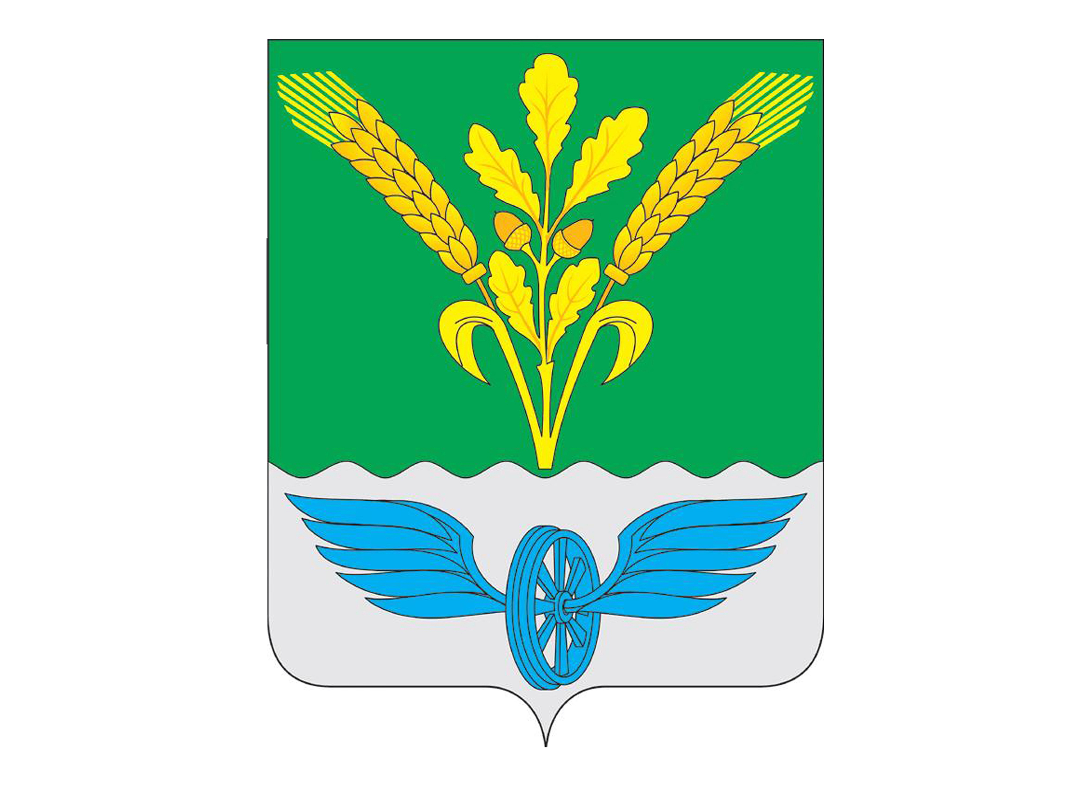

АДМИНИСТРАЦИЯ
ПОВОРИНСКОГО МУНИЦИПАЛЬНОГО РАЙОНА
ВОРОНЕЖСКОЙ ОБЛАСТИ

Р А С П О Р Я Ж Е Н И Е

От 08.04.2024 № 188-р

Об окончании отопительного периода
2023 - 2024 годов на территории
Поворинского муниципального
района Воронежской области

В соответствии с Федеральным законом от 06.10.2003г. №131-ФЗ «Об общих принципах местного самоуправления в Российской Федерации»:
1. Рекомендовать главе администрации городского поселения город Поворино, главам сельских поселений Поворинского муниципального района и МУП "Теплосети" г.Поворино завершить отопительный период 2023-2024 годов на территории Поворинского муниципального района с 10.04.2024г.
2. Настоящее распоряжение подлежит размещению на официальном сайте администрации Поворинского муниципального района.
3. Контроль за исполнением настоящего распоряжения оставляю за собой.

Временно исполняющий обязанности
главы администрации Поворинского
муниципального района А.А. Зимоглядов

